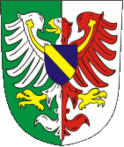
Obec Zdíkov
IČO: 002 50 872, se sídlem: Zdíkov 215, 384 72 Zdíkov

Obec Zdíkov zveřejňuje v souladu § 39 ods. 1 zákona č. 128/2000 Sb. o obcích (obecní zřízení), ve znění pozdějších předpisů

Adresný Z Á M Ě R 6/2025

pronájem části pozemku parc. č. 346/33 (orná půda) v k. ú. Zdíkov dle přiloženého nákresu, o výměře 70 m², zapsané na LV č. 10001 pro obec Zdíkov u katastrálního úřadu pro Jihočeský kraj, Katastrální pracoviště Prachatice paní Petře Střelečkové, Zdíkov 318.

Nájemní smlouva bude uzavřena na dobu neurčitou. Cena je stanovena podle Zásad stanovení výše nájemného ze zastavěných pozemků a ostatních pozemků v obci Zdíkov schválené Radou obce Zdíkov dne 20.08.2019 usnesením 19/182. (Minimální cena 3 Kč/m²)

Zveřejnění adresného záměru nevylučuje podávání nabídek i jiným osobám. K tomuto záměru se lze vyjádřit nebo podat jiné nabídky písemně na adresu obce Zdíkov: Obecní úřad Zdíkov, Zdíkov 215, 384 72 Zdíkov, do 20.11.2025, do 11.00 hod. Nabídky podávejte v zalepené obálce označené „Záměr 6/2025“. Podání doručená po tomto termínu nebudou zohledněna.

Tento záměr byl schválen Radou obce Zdíkov na zasedání dne 14.10.2025, usnesením č. 25/144.
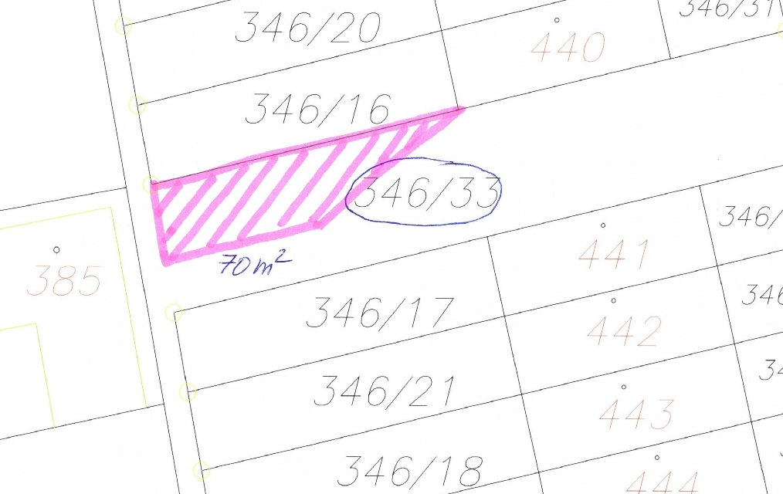

Mgr. Roman Šebánek v. r.
starosta obce Zdíkov

Vyvěšeno na úřední desce dne: ……………………………..

Sejmuto z úřední desky dne: ……………………………..

